Министерство науки и высшего образования РФ

Федеральное государственное бюджетное

образовательное учреждение высшего образования

ВЯТСКИЙ ГОСУДАРСТВЕННЫЙ УНИВЕРСИТЕТ

Факультет автоматики и вычислительной техники

Кафедра радиоэлектронных средств

Отчёт по лабораторной работе №3

**Ввод-вывод с DSK**

дисциплина «Проектирование устройств и систем на цифровых сигнальных процессорах»

|  |  |  |
| --- | --- | --- |
| Выполнил студент гр.ИНБс-5301: |  | /Кузнецов Е. А./ |
| Проверил: старший преподаватель кафедры систем автоматизации управления |  | /Земцов М. А./ |

Киров 2023

**Цель работы**: изучение основных принципов ввода и вывода сигнала с отладочной платы TMS320C6713 DSK; программно управлять АЦП и ЦАП, входящими в состав DSK; получение начальных навыков обработки аудиосигнала на ЦСП.

**1 Ввод и вывод сигнала с отладочной платы**

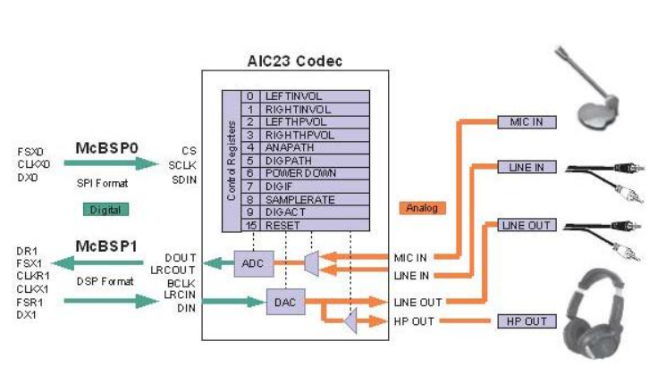

Рис. 1.2. Входы/выходы отладочной платы

В качестве источника аудиосигнала использовался мобильный телефон, а в качестве устройства воспроизведения – наушники. Далее, после подключения разъема аудиовыхода мобильный телефона к линейному входу платы DSK (обозначение LINE IN на плате) с помощью аудиокабеля, а разъем выхода наушников платы DSK (обозначение HEADPHONE OUT на плате) подключить к наушникам. Для обработки на плату был загружен соответсвующий код. После инициализации DSK программа входит в бесконечный цикл в ожидании прерывания В итоге в наушниках можно было услышать композицию, включённой. Также была изменена громкость воспроизведения, двумя способами. В первом с помощью добавления коэффициента в коде программы. Во второй при помощи gel-файл, и переменной amplitude, которая использовалась в качестве коэффициента усиления.

Путём опроса аудиокодека в цикле и производится вывод звука на HP OUT.

При добавлении громкости с помощью изменения параметра amplitude, громкость на выходе изменялась соответственно.

**Выводы:**

В ходе выполнения лабораторной работы "Ввод-вывод с DSK" были изучены основные принципы ввода и вывода сигнала с отладочной платы TMS320C6713 DSK. Были освоены навыки программного управления АЦП и ЦАП, входящими в состав DSK. Также были получены начальные навыки обработки аудиосигнала на ЦСП.

В процессе выполнения работы были изучены основы работы с аудиосигналами, а также основные принципы работы с АЦП и ЦАП. Были рассмотрены методы программного управления АЦП и ЦАП, а также способы обработки аудиосигнала на ЦСП.

В результате работы были получены не только теоретические знания, но и практические навыки работы с отладочной платой TMS320C6713 DSK. Была выполнена настройка входа и выхода сигнала на DSK, а также произведена обработка аудиосигнала на ЦСП.

В целом, выполнение данной лабораторной работы позволило расширить знания и навыки в области обработки аудиосигналов и программного управления АЦП и ЦАП. Эти знания и навыки могут быть использованы в будущем для решения более сложных задач в области цифровой обработки сигналов.